Rapport individuel de séance n°8

Objectif : finir

Choses que j’ai faites :

-Envoie des 3 plans pour l’impression du labyrinthe avec l’imprimante 3D

-Enlever les supports du labyrinthe puis assemblage des pièces

-vérification du fonctionnement de ce dernier (il faut réajuster la position des boutons)

-découpage de la vitre pour le labyrinthe et insertion dans ce dernier

-construction des tiroirs (3) et de la boîte pour pouvoir contenir certaines énigmes ainsi que tous les appareils électroniques (plans trouvables dans le dossier construction).

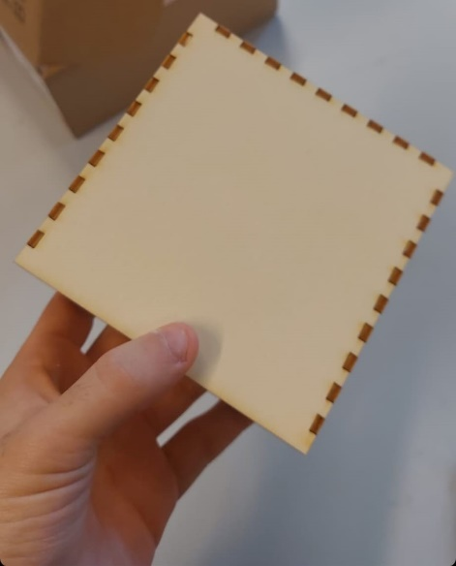

-organisation des composants dans la boîte et les tiroirs

-assemblage des servo-moteurs

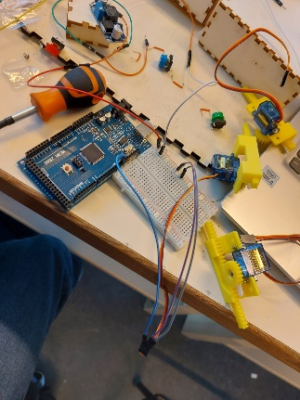

-alimentation de la carte arduino autonome (ne plus être obliger de brancher cette dernière à l’ordinateur)

-Ajout d’un bouton ON/OFF pour allumer/éteindre la boîte 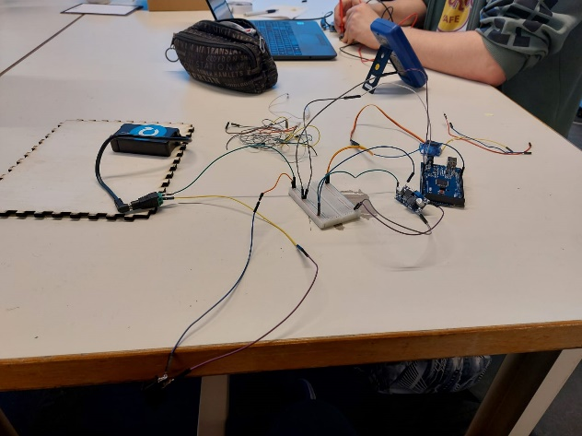

Problèmes rencontrés :

-J’aurai dû vérifier où se plaçaient les supports pour le labyrinthe car certains se trouvaient à des emplacements peu pratiques.

-Petit problème au niveau des boutons des labyrinthes (ils sont constamment activé) les repositionner pour régler ce problème.

-Première alimentation pour la carte et les composants trop faible

Pendant les vacances :

Finir les branchements et l’installation des composants dans la boîte pour qu’elle soit prête pour la rentrée.